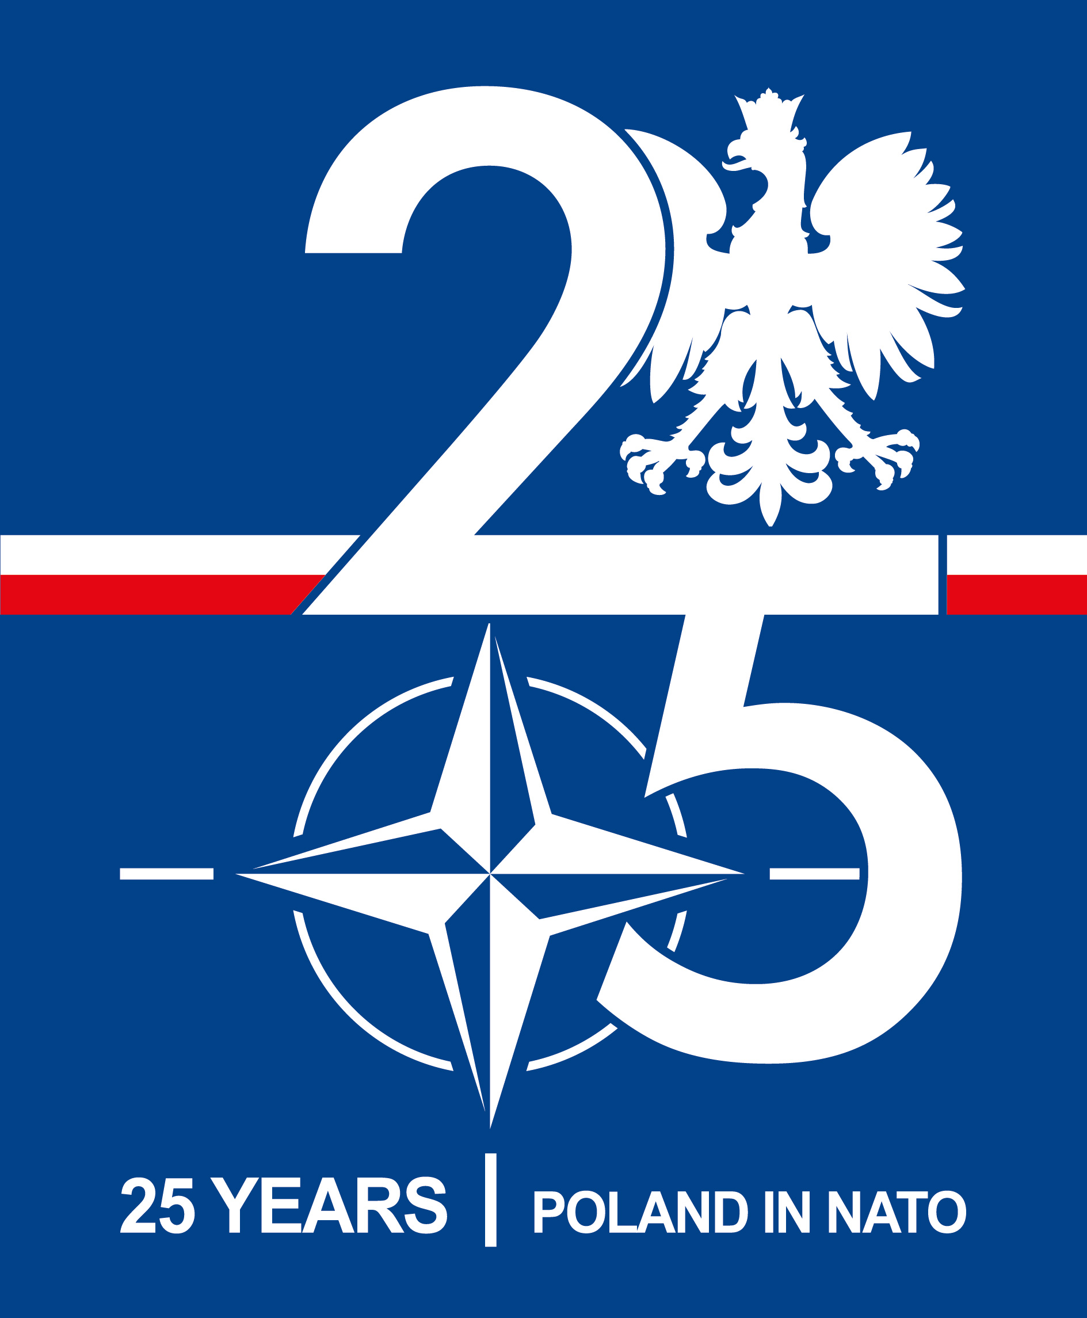
Radom, dn. 11.12.2024 r.

DO UCZESTNIKÓW POSTĘPOWANIA PROWADZONEGO W TRYBIE PODSTAWOWYM –
„BIEŻĄCA KONSERWACJA I OBSŁUGA MYJNI SAMOCHODOWYCH WRAZ
Z ODBIOREM I UNIESZKODLIWIENIEM ODPADÓW NIEBEZPIECZNYCH (ROPOPOCHODNYCH) W KOMPLEKSACH WOJSKOWYCH
ADMINISTROWANYCH PRZEZ 42 BAZĘ LOTNICTWA SZKOLNEGO POŁOŻONYCH W M. RADOM, GRÓJEC I SOCHACZEW W 2025 R.”

WYJAŚNIENIA TREŚCI SWZ - 1

Zamawiający działając na podstawie art. 284 ust. 2 ustawy z dnia 11 września
2019 r. Prawo zamówień publicznych /t.j. Dz. U. z 2024 r., poz. 1320 z późn. zm./ udziela wyjaśnień na wniosek Wykonawcy o wyjaśnienie treści SWZ złożony w/w postępowaniu.
Pytanie 1
Zamawiający wymaga dla kompleksu wojskowego
- K-6087 Radom
- K-6056 Grójec - Ogrodzienice
- K-6017 Sochaczew
Wywozu i utylizacji, generalnego czyszczenia wraz z odbiorem odpadów z terenów przyległych do myjni z osadników, separatorów i zbiorników od Wykonawcy serwisującego myjnie.
Czy w ramach już wcześniej zawartych umów z odrębnym Wykonawcą są nadal wymagane w/w czynności, co spowoduje dublowanie zleconych prac wraz z kosztami.

Odpowiedź: Czyszczenie i przegląd separatorów wymienionych w tabelach
"zakres prac" w załącznikach 1a, 1b, 1c objęte jest postępowaniem nr 56/TP/2024.
Czyszczenie i przegląd pozostałych separatorów w kompleksach K-6087, K-6056
i K-6017 objęte jest odrębną umową. Urządzenia nie dublują się.

DOWÓDCA

wz płk mgr inż. Mirosław CENKIEL
Wyk.: Kamila KOWALCZYK

